Prueba de evaluación |  | Fecha
Nombre y apellidos
Curso |  | Grupo

1. Define los siguientes términos: biodiversidad, desarrollo sostenible, nivel freático, especie endémica, alpechín, contaminación atmosférica y contaminación acústica. [B2: 3 y 12]
2. Observa este mapa y establece cuáles son las provincias españolas con mayor riesgo de desertificación: [B2: 3]
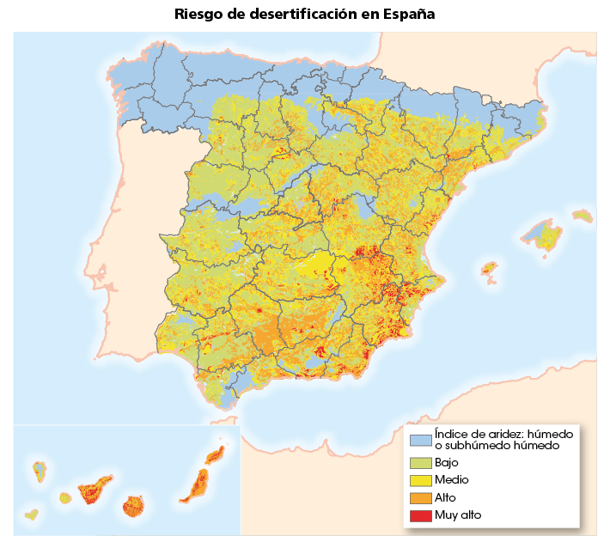
3. Explica de manera breve cuáles son los principales problemas medioambientales de nuestro mundo: [B2: 3]
4. ¿En qué consiste la estrategia de las 3 R? [B2: 3 y 12]
5. ¿Cuáles son las principales soluciones a los problemas medioambientales de Andalucía? [B2: 3]

